Карточки для работы в классе по теме "Надкласс рыбы"

Карточка №1
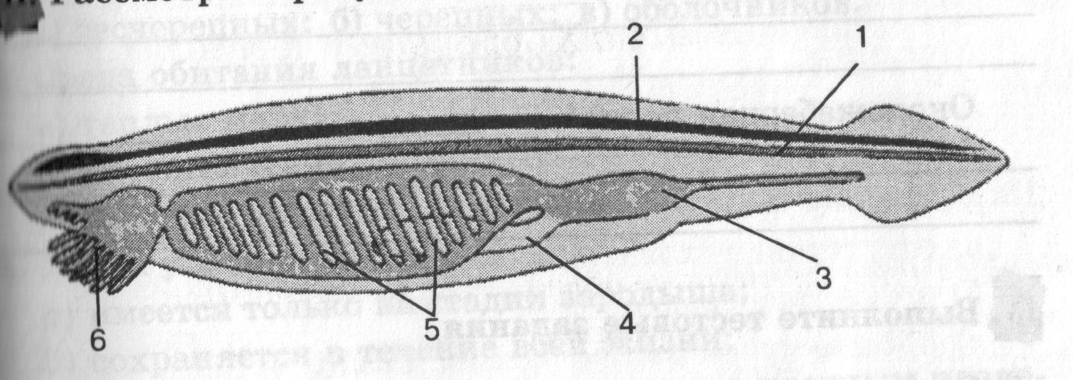
- Рассмотрите рисунок, сделайте обозначения:

- Опишите форму тела рыб. От чего она зависит? Приведите примеры.
- Какие органы чувств характерны для рыб? Каково их значение?
Карточка №2
- Назовите общие признаки представителей типа хордовые.
- Рассмотрите рисунок, сделайте обозначения:

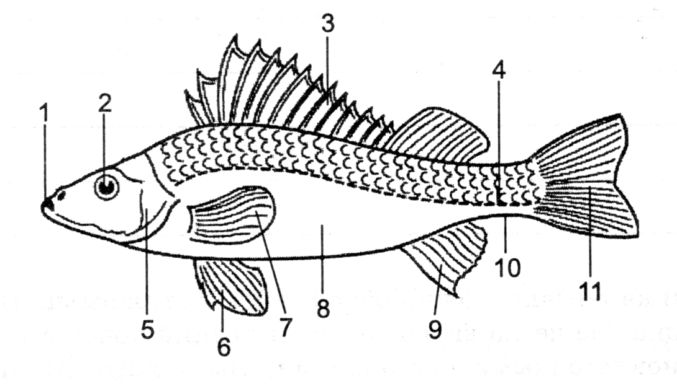
3) Чем вы можете объяснить высокий интерес ученых к ланцетнику?
Карточка №3
- Охарактеризуйте водную среду обитания.
- Назовите парные и непарные плавики рыбы. Каково их значение?
- Опишите строение кровеносной системы ланцетника. Сравните её с кровеносной системой кольчатых червей.
Карточка №4
- Предложите способ определения возраста рыбы.
- По каким признакам ланцетника относят к хордовым животным?
- Охарактеризуйте приспособленность рыб к водной среде обитания.
Карточка №5
1) Рассмотрите рисунок, сделайте обозначения:

- Докажите, что рыб можно отнести к типу хордовые.
- В поверхностном слое океана плавают серебристые рыбы, на глубине 200-400метров – красноватого цвета, а ещё глубже – фиолетовые и черные. А вот донные рыбы вовсе не окрашены. Раскройте причины различий в окраске рыб.
Карточка №6
- Дайте определения понятий: хорда, замкнутая кровеносная система.
- Заполните пропуски: Ланцетники относятся к подтипу… Как и у всех представителей типа …, центральная часть нервной системы расположена на … стороне тела, над … . Под хордой расположена … система. Кровеносная система … типа. Функции сердца у ланцетника выполняют …
- Что такое орган боковой линии? Какова его роль?

